СЕЛЬДЬ
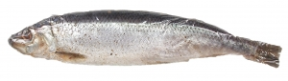
атлантическая пряного посола

Состав: сельдь, соль, специи. Пищевая ценность: белки - 18г, жиры - 14г. Калорийность: 198кКал Торговая марка Интератлантик Масса нетто, г 10000
Сроки и условия хранения не более 2 месяцев при t от -4 до -8С
СЕЛЬДЬ
атлантическая пряного посола

Состав: сельдь, соль, специи. Пищевая ценность: белки - 18г, жиры - 14г. Калорийность: 198кКал Торговая марка Интератлантик Масса нетто, г 10000
Сроки и условия хранения не более 2 месяцев при t от -4 до -8С

